Приложение

Информация о предполагаемом к сдаче в аренду помещения

Балансодержатель объекта (УНП 500095955, Государственное учреждение образования «Средняя школа
№ 2 г. Сморгони», 231042, ул. Ленина, 33, г. Сморгонь, Гродненская обл., тел. 80159246810, Сморгонский районный исполнительный комитет, коммунальная).

Наименование объекта | Местораспо-ложение объекта | Характеристика объекта | Площадь, м. кв. | Предполагаемое назначение объекта | Способ подачи в аренду | Примечание | Фото объекта или помещения
Помещение столовой | г. Сморгонь,  ул. Ленина, 33 | Двухэтажное кирпичное здание с подвалом, 1960 г.п., общая площадь здания 1829,7 м². Помещение находится на первом этаже.В помещении имются: освещение, отопление, водоснабжение, канализация | Общая площадь помещения 75,8 м² | Почасовая аренда для проведения организационных мероприятий | Прямой договор аренды | Коэффициент в зависимости от спроса на недвижимое имущество установлен в размере 3,0 к базовой ставке. | 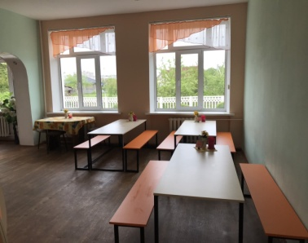  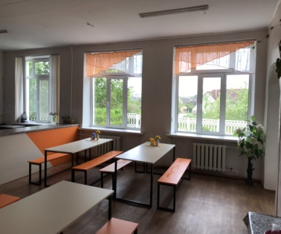

Михалькевич 2 87 67

